以《宗教建筑》为例谈高中美术鉴赏教学的有效性

思考问题：
1、在高中美术鉴赏教学中如何有效地调动学生参与学习？
2、如何在有限的时间内完成教学任务，达成三维目标？

案例背景
这是一节高中美术鉴赏模块教学，内容是《心灵的慰藉与寄托——宗教建筑》（人教版）。本课按照世界三大宗教——佛教、基督教、伊斯兰教产生的先后分成三部分，分别鉴赏三大宗教中有代表性的建筑。
虽然经过一段时间的学习，高一年学生已初步具备一定的美术欣赏能力，但是对于美术作品进行深入理解的能力还相当有限。特别是教材涉及的内容很广泛，时间、空间跨度很大，对于现代的学生而言比较陌生，学生缺乏直接的感性认识，会给教学带来一定的难度。
在一个课时内让学生掌握三大宗教建筑的基本特征，了解宗教建筑是如何体现一定的思想观念和审美特征；学习欣赏建筑艺术的方法，形成正确对待宗教艺术的态度,难度确实很大。因此如何完成预定的教学目标？怎么调动学生参与学习？是本节课成功与否的关键。
经过反复思考，根据有效教学的理念，我遵循了这样几点原则：
1、以学生为本，行为主体必须是学生而不是教师；
2、强调预设性与生成性的统一；
3、注重教学生态和谐平衡。
我作了如下的尝试：

案例描述
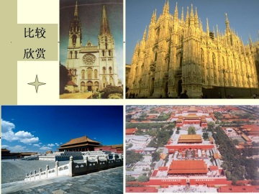
一、课堂引入
复习：中国古代宫殿建筑的功能特点。
比较：故宫与教堂，引导学生如何认识、欣赏建筑艺术（功能、形式、内涵）。前后知识衔接，便于下一步进行比较欣赏。
提问：在我们的身边也有不少宗教建筑，请熟悉的同学 我们介绍一下。引导学生回忆身边的宗教建筑。
二、课堂发展
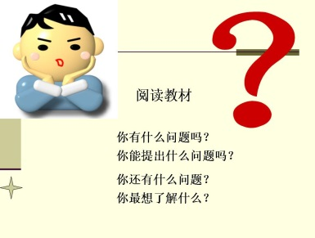
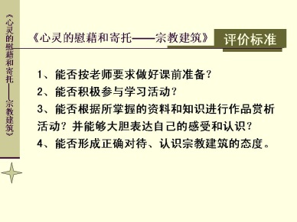
1、提出学习要求和评价标准。
2、请大家先阅读教材，提出你们的问题和学习要求，看哪一小组提出的问题多，最有价值？
看谁提出的问题有价值，能把老师问倒？此言一出，学生顿时兴奋起来。
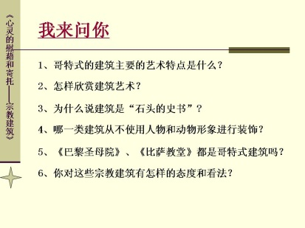
各小组将自己的问题写在纸条上。
预案：若学生提问情况不理想，则由教师提出问题供大家参考。
3、对同学们提出的问题进行归纳、整理，突出学习重点，及时表扬活动积极的同学。
3、将计就计，把学生提出的问题再抛给学生，看谁能回答这些问题？
这是本节课的主要环节，目的在于进一步调动学生的积极性，学生提出问题本身就是一个学习的过程，将提出的问题进行思考并解决，则更具有挑战性，使学习活动更深入。课堂上同学们非常活跃，很快进入学习状态，思路也逐渐打开。提出的问题越来越有深度。
4、教师引导学生结合作品范例进行解析，重点讲述建筑艺术的形式美感因素及体现的精神内涵（注意与古代中国宫殿建筑进行比较）。
5、课堂小测验。
6、总结归纳。引入下一节教学内容——现代建筑艺术。

反思与研究
这节课我之所以敢让学生来“掌权”，首先在于我做了充分的准备，虽然我“准备”不了学生，但我可以充分的“准备”我自己。我尽可能多的想到课堂上可能出现的问题和状况。
在本课教学中，主要的设计思路是以创设问题情景为主线，给学生提供一个平等、和谐、开放、互动的交流平台，充分调动学生学习积极性，引导学生主动探索、积极思维，完成教学任务。因此在“欣赏·评述”环节中，我着力营造一种开放、宽松、和谐的课堂氛围，让学生敢问，激活学生的问题意识。一般情况下，学生提出的问题越多，说明学生学习的兴趣越浓厚，提出的问题多，讨论的深度就会加深，学生参与学习的热情会大大提高。另外通过问题，老师可以了解学生所想，师生之间、生生之间的交流互动才能展开，这样的教学就不会显得枯燥无味。虽然，一开始学生响应的并不积极，通过语言激励、降低难度、改变问话的方式等手段启发，学生的兴趣被激发起来，很多学生提出了问题，有些问题还颇有深度，出乎我的预料。
课件的设计也我这节课的重要环节，本节课涉及的知识要点和素材尽可能多的组织进课件，学生问到的问题和需要展示讲解的素材基本都能在上面反映出来，并且通过链接，灵活切换，应对自如，保证了讨论活动的顺利进行。
注重课堂评价。优秀的教师能够及时对学生学习情况的进行反馈，并随之调整教学的要求和方法。在这方面本节课运用评价工具，设计评价项目，通过评价营造一种学习、竞争的氛围。通过小组竞赛，有效的调动了学生的积极性，也培养了学生的团队意识和竞争意识。
本节课的核心不在于学生了解了多少宗教建筑方面的知识，也不在于记住了什么，而在于学生是否能够理解建筑语言、能否在讨论问答的过程中体悟到宗教建筑之美。通过这样的尝试，避免了老师唱主角、一言堂。以前我经常这样，特别是遇到像建筑、雕塑、民间美术等内容，我总认为，这些内容学生不太熟悉，还是自己多讲些较好，但事实证明，效果并不好。新课程倡导的教学方式重在突破传统的以教师为中心的教学模式，新课程倡导的学习方式则重在以学生为主体的自主学习、探究学习、合作学习。其实各种教学方式与学习方式的本身并没有绝对的优劣之分，当两者由于因材施教地相匹配而有利于促进学生的学习时，就形成了有效教学。

